Муниципальное автономное дошкольное образовательное учреждение детский сад «Золотая рыбка»

**Проект**

**по ПДД «Безопасность на дорогах»**

Выполнила: Ермолаева Е.В.

г.о.г.Бор

2024 г.

**Краткосрочный проект по ПДД в старшей группе «Безопасность на дорогах».**

**Проектная деятельность**

**Тема:** "Безопасная дорога"

**Тип**: творческо-информационный.

**Возраст:** Старшая группа

**Вид проекта**: Краткосрочный (с 09.09.24 по 29.09.24)

**Участники проекта**: Дети, родители.

**Проблема**:

-Необходимо отметить, что в ДТП погибают дети дошкольного возраста в силу психофизиологических особенностей и негативного примера взрослых. У детей дошкольного возраста отсутствует та защитная психологическая реакция на дорожную обстановку, которая свойственна взрослым. Их жажда знаний, желание постоянно открывать что-то новое часто ставит ребенка перед реальными опасностями, в частности и на улицах. Предоставленные самим себе, дети мало считаются с реальными опасностями на дороге. Объясняется это тем, что они не умеют еще в должной степени управлять своим поведением. Они не в состоянии правильно определить расстояние до приближающейся машины и ее скорость и переоценивают собственные возможности, считают себя быстрыми и ловкими. У них еще не выработалась способность предвидеть возможность возникновения опасности в быстро меняющейся дорожной обстановке. Поэтому они безмятежно выбегают на дорогу перед остановившейся машиной и внезапно появляются на пути у другой.

**Актуальность:**

-Актуальность данного проекта обусловлена статистикой свидетельствующей о росте детского дорожно-транспортного травматизма.

-Важно не только оберегать ребенка от опасности, но и готовить его к встрече с возможными трудностями, формировать представление о наиболее опасных ситуациях, о необходимости соблюдения мер предосторожности, а также прививать навыки безопасного поведения на улице и в транспорте.

-Необходимо отметить, что в ДТП погибают дети дошкольного возраста в силу психофизиологических особенностей и негативного примера взрослых. У детей дошкольного возраста отсутствует та защитная психологическая реакция на дорожную обстановку, которая свойственна взрослым. Их жажда знаний, желание постоянно открывать что-то новое часто ставит ребенка перед реальными опасностями, в частности и на улицах. Предоставленные самим себе, дети мало считаются с реальными опасностями на дороге. Объясняется это тем, что они не умеют еще в должной степени управлять своим поведением. Они не в состоянии правильно определить расстояние до приближающейся машины и ее скорость и переоценивают собственные возможности, считают себя быстрыми и ловкими. У них еще не выработалась способность предвидеть возможность возникновения опасности в быстро меняющейся дорожной обстановке. Поэтому они безмятежно выбегают на дорогу перед остановившейся машиной и внезапно появляются на пути у другой.

-Формирование у детей навыков осознанного безопасного поведения на улицах города реализуется через активную деятельность всех участников проекта.

Известно, что привычки, закреплённые в детстве, остаются на всю жизнь, поэтому одной из важных проблем в обеспечении безопасности дорожного движения является профилактика детского дорожного травматизма в дошкольных учреждениях. Знакомить детей с правилами дорожного движения, формировать у них навыки правильного поведения на дороге необходимо с самого раннего возраста, так как знания, полученные в детстве, наиболее прочные; правила, усвоенные ребенком, впоследствии становятся нормой поведения, а их соблюдение - потребностью человека.

Поэтому изучение Правил дорожного движения, является одной из главных задач на сегодняшний день, а способствовать этому будет работа над проектом, посвящённая изучению Правил дорожного движения.

**Цель:**

-Формировать систему знаний, умений и навыков детей по правилам дорожного движения.

-Повторить и закрепить знания о светофорах и сигналов, довести до детей важность сигналов светофора.

-Познакомить с правилами перехода проезжей части по регулируемому и нерегулируемому пешеходному переходу.

-Знать и уметь классифицировать дорожные знаки: предупреждающие, запрещающие, предписывающие, знаки сервиса.

-Развивать наблюдательность, самостоятельность мышления, внимательность на дорогах.

**Задачи:**

Образовательные:

- Познакомить детей с правилами дорожного движения, строением улицы и дорожными знаками, предназначенными для водителей и пешеходов;

- Научить детей предвидеть опасное событие, уметь по возможности его избегать, а при необходимости действовать;

Развивающие:

- Развивать осторожность, внимательность, самостоятельность, ответственность и осмотрительность на дороге;

- Стимулировать познавательную активность, способствовать развитию коммуникативных навыков;

Речевые:

- Способствовать развитию речи детей, пополнению активного и пассивного словаря детей.

- Развивать связную речь;

Воспитательные:

- Воспитывать навыки личной безопасности и чувство самосохранения;

- Воспитывать чувство ответственности.

-Оптимизировать работу с родителями детей старшего дошкольного возраста по изучению и закреплению знаний о правилах дорожного движения с помощью разнообразных методов и приёмов, побуждать родителей быть примером для своих детей, в соблюдении правил дорожного движения, формировать интерес у родителей к совместному обучению детей безопасного поведения на дорогах.

**Предполагаемый результат**:

**Дети**: к окончанию проекта ребёнок должен:

- знать алгоритм перехода дороги «остановись – посмотри – перейди»;

- уметь выбрать способ перехода проезжей части дороги, различать пешеходные переходы (наземный, надземный, подземный, регулируемый, нерегулируемый) и средства регулирования дорожного движения (светофор, регулировщик), а также дорожные знаки;

- знать правила перехода проезжей части по регулируемому и нерегулируемому пешеходным переходам;

- совершенствовать исследовательскую деятельность детей;

- сформированные знания о дорожных знаках;

- соблюдение элементарных ПДД,

**Родители:**

- тесное сотрудничество с педагогами;

- расширение педагогической грамотности родителей по вопросам безопасного поведения детей на дорогах.

**Педагог:**

- повышение знаний по безопасности;

- взаимосвязь с родителями по созданию совместных проектов.

**Методы и формы работы:**

Работа воспитателя при подготовке к проекту:

1. проведение консультаций с родителями

2. разработка методических материалов для родительского уголка

3. подбор материалов по правилам дорожного движения

4. изготовление атрибутов для проведения сюжетно-ролевых игр по ПДД

5. изготовление дорожных знаков

6. рассматривание рисунков, фотографий о дорожных ситуациях

7. просмотр видеоматериалов

**Методы исследования:**

1. Непосредственная образовательная деятельность

2. Чтение художественной литературы с тематикой ПДД

3. Включение в совместную и самостоятельную деятельность детей дидактических, сюжетно ролевых и подвижных игр с тематикой ПДД

4. Продуктивная деятельность детей

5. Работа с родителями

6. Разбор различных дорожных ситуаций, применение полученных знаний на практике

7. Использование видеоматериалов по тематике ПДД

**Подготовительный этап (1-я неделя)**

1. Постановка проблемы перед детьми: «Для чего необходимо знать Правила дорожного движения?»

2. Определить продукт проекта:

а) создание макета улицы;

б) знание Правил дорожного движения;

3. Обсуждение проблемы, принятие задач: довести до детей важность данной проблемы - «незнание Правил ДД может привести к беде!»;

4. Подбор детской и методической литературы, наглядного материала (иллюстрации, фотографии, зарисовки); дидактических игр, занятий, подбор игрушек, атрибутов для игровой, театрализованной деятельности по ПДД;

5. Подготовка материала для продуктивной деятельности;

6. Подбор информации через интернет (правила поведения детей на дорогах);

7. Пополнение предметно-развивающей среды;

8. Ознакомление родителей с проектом.

Реализация проекта

**Основной этап**

Тема: «Безопасность на дороге» (2 неделя)

**Работа с родителями:**

Консультации, направленные на актуализацию проблемы дорожной грамотности родителей и детей, а также, необходимости соблюдения ПДД.

Разработка и размещение в родительском уголке материалов по ПДД.

Анкетирование: «Соблюдаете ли Вы правила дорожного движения?», «Я и мой ребёнок на улицах города».

Папки-передвижки: «Дорога на зелёный свет», «Безопасность ребёнка в машине».

**Работа с детьми:**

Непосредственная образовательная деятельность:

Беседы:

- «Транспорт нашего города»

- «Говорящие знаки»

- «Я-пешеход»

- «Поведение детей в общественном транспорте»

- «Перекресток. Знакомство с работой водителя»

- «Машины специального назначения»

- «Регулировщик».

- Составление творческих рассказов: «Что случилось бы, если бы все дорожные знаки исчезли?»; «Что случилось бы, если бы не было правил дорожного движения?»; «Истории в транспорте»; «Интересный случай на дороге».

- Конспект ООД "Правила дорожные-детям знать положено ".

Продуктивная деятельность:

- рисование «Улицы города», «Пешеходный переход», «Мой транспорт». Раскрашивание раскрасок по ПДД.

- конструирование из бумаги «Мой друг - светофор»

Лепка (пластилинография) - «Дорожный знак»

- Загадки, считалки о ПДД

Чтение художественной литературы:

- Н. Носов «Автомобиль»

- С. Михалков «Светофор», «Моя улица», «Шагая осторожно»

-Я. Репин «Дорожная азбука»

- С. Волков «Про правила дорожного движения»

- Г. Демыкина «Песенка дорожных знаков»

- А. Сидорова «Правила дорожного движения для детей»

- и др. (см. приложение)

Дидактические игры:

- «Лото «Дорожные знаки»»

- «Собери знак»

- «Внимание, дорожный знак»

- «Внимание дорога»

- «Узнай по описанию»

- «Отгадывание загадок»

Подвижные игры:

- «Пешеходы и автомобильчики»

- «Светофор»

- «Дорожное путешествие»

Сюжетно-ролевые игры:

- «Мы пассажиры»

- «Путешествие в Цветочный город»

- Придумывание дорожных ситуаций

Просмотр мультфильма «Азбука безопасности Смешариков».

**Совершенствование предметно-развивающей среды:**

1. Изготовление макета улицы.

2. Подготовка к сюжетно-ролевой игре «Улица»: изготовление атрибутов для инспектора ДПС (жезл, удостоверение), дорожных знаков.

3. Изготовление макета светофора.

**Заключительный этап (3-я неделя)**

1. Консультация для родителей «Обучение детей правилам дорожного движения»;

2. Выставка рисунков для родителей «Я – послушный пешеход»;

3. Викторина «Пешеход на улице»

4.Акция «Водитель тоже родитель»

**Полученные результаты:**

- Разработанный краткосрочный план работы с детьми подготовительной к школе группы и их родителями в рамках ознакомления с правилами дорожного движения выполнен, поставленные в начале проекта задачи достигнуты.

- Дети знают и умеют классифицировать дорожные знаки: предупреждающие, запрещающие, предписывающие, знаки сервиса.

- Усвоены правила перехода проезжей части по регулируемому и нерегулируемому пешеходному переходу.

- После реализации проекта у большинства детей появилось правильное понимание значимости соблюдения ПДД.

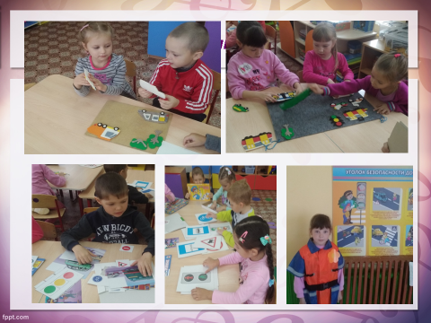

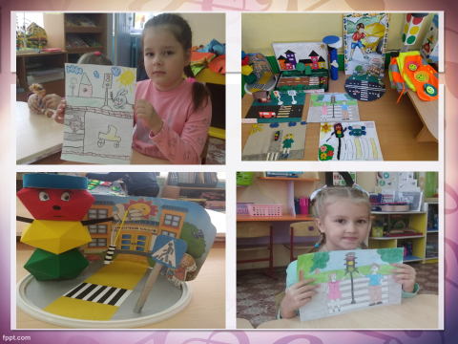

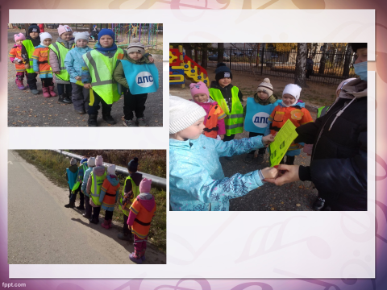

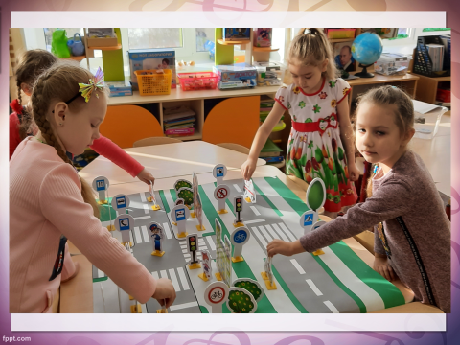

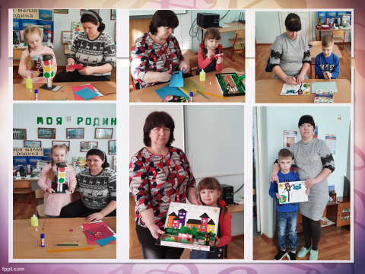

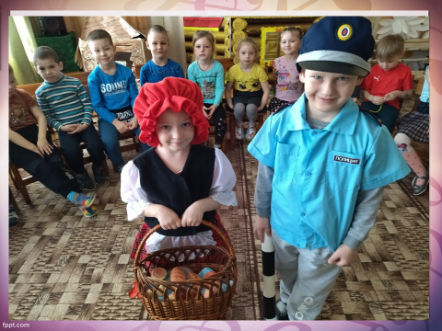

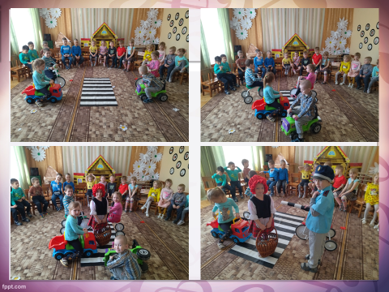

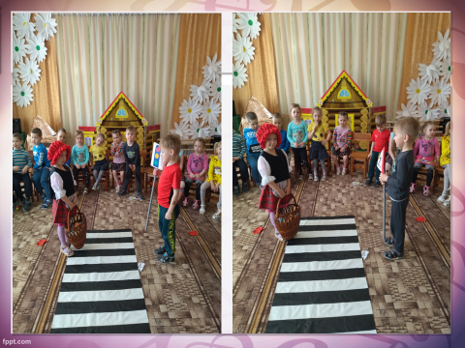

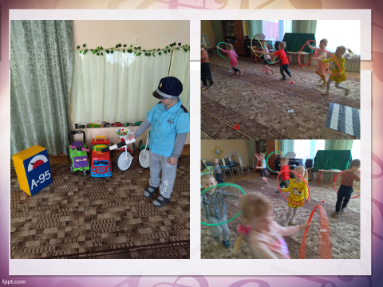

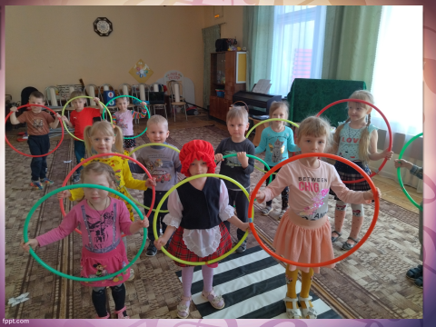

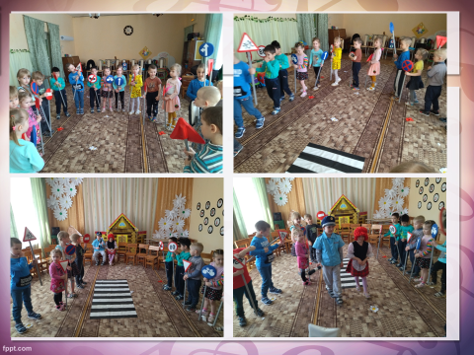

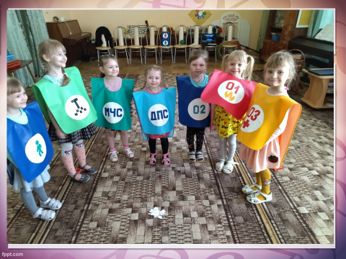

**Приложение**

Мероприятие "Правила дорожные детям знать положено".

**Актуальность.**

Все мы живем в обществе, где надо соблюдать определенные нормы и правила поведения в дорожно-транспортной обстановке. Зачастую виновниками дорожно-транспортных происшествий являются сами дети. Потому что у них отсутствует защитная психологическая реакция на дорожную обстановку, которая свойственна взрослым. Желание постоянно открывать что-то новое, непосредственность часто ставят их перед реальными опасностями в быстро меняющейся дорожной обстановке. Вот почему с самого раннего возраста необходимо учить детей безопасному поведению на улицах, дорогах, в транспорте и правилам дорожного движения. В этом должны принимать участие и родители, и ДОО.

**Цель:** В игровой форме закрепить у дошкольников знания правил безопасного поведения на дорогах.

**Задачи:**

1. Закрепить знания детей о правилах дорожного движения, безопасном поведении на улице.

2. Расширять знания названий и обозначений дорожных знаков для пешеходов и водителей.

3. Расширять и закреплять знания детей о сигналах светофора.

4. Воспитывать дисциплинированность и сознательное выполнение Правил дорожного движения.

5. Воспитывать ответственность за свою безопасность, объяснить, что соблюдение ПДД означает не только сохранять свою жизнь, но и жизнь других людей.

6. Вызвать интерес у детей и доброе отношение друг другу, желание помочь.

**Необходимое оборудование:**светофор, набор дорожных знаков, транспорт (автобусы, легковые автомобили), комплект карточек с изображением дорожных знаков, обручи.

**Герои:** Красная Шапочка, инспектор Светофоров, дорожные знаки.

**Предварительная работа:**

1. Беседы с детьми о правилах поведения на улицах посёлка, и на проезжей части.

2. Наблюдения, практические занятия по ПДД.

3. Изготовление дорожных знаков, светофора, рисунков на тему ПДД

4. Чтение художественных произведений, просмотр мультфильмов, разучивание песен и стихов о ПДД.

**Ход мероприятия**

*Играет песенка "Правила Дорожного Движения» (автор: Татьяна Соловьянова) и на проезжей части начинается движение. Машинки и автобусы едут согласно правилам, движение размеренное, спокойное. Вдруг раздаётся визг тормозов, и на проезжей части появляется Красная Шапочка, несущая пирожки бабушке.*

Красная Шапочка :(поет)

Я бабулина лапочка -

Внучка Красная Шапочка.

Прилежна и старательна,

Заботлива, внимательна.

Хоть бабушка живет в лесу,

Я пирожков ей отнесу!

*Девочка идет по проезжей части не обращая внимания на других участников дорожного движения. Происходит авария, на дороге затор. Раздаётся звук свистка, и на дороге появляется инспектор Светофоров, подходит к Красной Шапочке.*

**Инспектор Светофоров:**

 Инспектор Светофоров. Нарушаете! Что же это вы, гражданочка, по проезжей части идете?

**Красная Шапочка**:

А что они (показывает на машины) не могут остановиться, когда я перехожу дорогу?

**Инспектор Светофоров:**

А что, Красная Шапочка, вы не знаете правил дорожного движения? Где и как переходят дорогу пешеходы?

Дети, а вы знаете где надо переходить дорогу?

**Дети:** Да.

**Инспектор Светофоров:**

Так давайте расскажем Красной Шапочке как надо переходить дорогу.

1 ребенок со знаком: 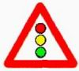

Светофор для авто-мото,  
Светофор для пешехода.  
И водитель и пешеход,  
Только свой зеленый ждет.

2 ребенок со знаком 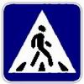

Пешеходный переход  
 Через дорогу нас ведет  
 Ты, водитель, пропусти  
 Пешеходов на пути.

***Проводится музыкальная игра: «Музыкальный светофор»***

*Играют все дети. Дети берут разноцветные кольца в руки (красные, желтые, зеленые). Звучит песенка о светофоре. Дети легко передвигаются по залу «рулят». По окончании песенки дети становятся по трое и строят из 3-х колец один светофор. Должно получится много светофоров.*

**Инспектор Светофоров:**

Ребята на наших улицах много и других знаков. Они и предупредят, и проинформируют, и предостерегут от опасности.

**Красная Шапочка:**

Очень интересно, не терпится с ними познакомится, а то грустно ничего не знать.

*Звучит песня «Дорожный знак» (музыка И. Зарицкой, слова И. Шевчука), друг за другом появляются ребята в костюмах дорожных знаков, исполняют танец. Затем выстраиваются и рассказывают о себе.*

**Знак «Движение запрещено»:**

Это что за круг такой?

В середине он пустой.

Что же знак обозначает?

Он движенье запрещает.

**Знак «Пешеходный переход»:**

Этот знак совсем не сложный,

Но зато совсем надёжный,

Помогает он в пути

Нам дорогу перейти.

**Знак «Ограничение максимальной скорости»:**

Ехать быстро здесь не стоит –

Говорит нам этот знак.

Ограничить скорость нужно,

Превышать нельзя никак.

**Знак «Место остановки автобуса»:**

Установленный порядок

Нарушать нельзя и тут.

На посадочных площадках

Пассажиры транспорт ждут.

**Знак «Пункт питания»:**

Этот знак поможет многим

Подкрепиться на дороге.

Он укажет, где в пути

Пункт питания найти.

**Знак «Дорожные работы»:**

Знак «Дорожные работы»

Показался впереди.

Здесь идёт ремонт дороги –

Осторожнее в пути.

**Знак «Автозаправочная станция»:**

Знак «Заправка» - очень важный,

Это точно знает каждый.

Всем известно, что бензином

Заправляется машина.

Знак «Пешеходная дорожка»:

Там, где этот знак висит,

Пешеходам путь открыт.

И всем прохожим ясно:

Гулять здесь безопасно.

**Знак «Опасный поворот»:**

Предупреждает этот знак,

Что у дороги есть зигзаг,

И впереди машину ждёт

Крутой опасный поворот.

**Знак «Велосипедная дорожка»:**

Ездить на велосипеде

Любят взрослые и дети.

С этим знаком станет ясно,

Где кататься безопасно.

**Знак «Пост дорожно-патрульной службы»:**

 Очень важен и не прост

Для движенья этот пост.

Там следят, чтоб все в пути

Знали, как себя вести.

**Инспектор Светофоров:**

 Дорожных знаков – целый ряд

Они вас от беды хранят.

Они о правилах дорожных,

Вам всем безмолвно говорят.

Дорога не тропинка,

Дорога не канава,

Сперва смотри налево,

Потом смотри направо.

**Красная Шапочка:**

Я, кажется, всё поняла, и могу перейти на другую сторону дороги.

**Инспектор Светофоров:**

 Даже маленькие знают:

На дорогах не играют.

Безопасней детворе

Мяч футболить во дворе.

Вот и мы с вами, ребята, давайте отойдём от проезжей части и поиграем с мячом в безопасном месте. Давайте вспомним и повторим основные понятия и правила, связанные с дорогой, улицей и движением.

**Игра «Да или нет»**

*(Дети становятся в круг, в центре Красная Шапочка).*Я вам буду кидать мяч, и задавать вопросы, а вы отвечать «Да» или «Нет» и возвращать мне мяч. А заодно я и проверю, знаете ли вы правила движения.

**Красная Шапочка:**

Вот в светофоре горит красный свет. Можно идти через улицу?

Ну, а зеленый свет горит, вот тогда можно идти через улицу?

Пешком по улице идет пешеход?

У светофора 8 глаз?

Люди ждут автобуса на остановке?

Играть, кататься на велосипеде можно там, где машины едут?

Переходить всегда дорогу нужно всем по переходу?

Можно бежать через дорогу?

**Красная Шапочка:**

Ну, молодцы, вижу, что вы знаете правила, и я тоже теперь буду их знать.

**Инспектор Светофоров:**

Чтоб никогда не попадать в сложные положения,   
Надо знать и соблюдать правила движения:

Переходить улицу можно только на зеленый сигнал светофора!

Игра вблизи проезжей части опасна!

При переходе улицы быть внимательным!

Переходить улицу только в местах, обозначенных для перехода!

Быть чутким, внимательным и отзывчивым к окружающим!

**Красная Шапочка:**

На дорогах трудностей

Так много, без сомненья,

Но бояться нет у нас причин,

Потому что правила движения

Есть для пешеходов и машин.

**Инспектор Светофоров:**

 Чтобы жить, не зная огорчений

Чтобы бегать, плавать и летать.

Ты должен правила движенья

Всегда, повсюду соблюдать.

**Список использованной литературы:**

1. Бордачёва И.Ю. Наглядно-дидактическое пособие «Дорожные знаки» для занятий с детьми 4-7 лет. – М.: Издательство «МОЗАИКА-СИНТЕЗ», 2016.

2. Горская В.Г., Парамонова М. Правила - наши помощники. – М.: Издательство: «Детство-Пресс», 2011г

3.Дружинина М. Правила безопасности/ марина Дружинина. М.: СИМБАТ, 2017.

4. Мигунова Н.А. Светофор. – Ростов-на-Дону.: Издательский дом «Проф-Пресс», 2006.

5. Никитина Н.В. Правила маленького пешехода. - Ростов-на-Дону.: Издательский дом «Проф-Пресс», 2006.

6. Саулина Т.Ф. Три сигнала светофора. Ознакомление дошкольников с правилами дорожного движения: Для работы с детьми 3-7 лет. – М.: «Мозаика-Синтез», 2009.

**Загадки по ПДД для дошкольников**

**ЗАГАДКИ**

Дом по улице идет,

На работу всех везет.

Не на курьих тонких ножках,

А в резиновых сапожках. (Автобус)

Этот конь не ест овса,

Вместо ног – два колеса.

Сядь верхом и мчись на нем.

Только лучше правь рулем. (Велосипед)

Что за чудо этот дом,

Окна светятся огнем.

Носит обувь из резины

И питается бензином. (Автобус)

Ясным утром вдоль дороги

На траве блестит роса.

По дороге едут ноги

И бегут два колеса.

У загадки есть ответ

Это мой…(Велосипед)

Не летает, не жужжит,

Жук по улице бежит.

И горят в глазах жука

Два блестящих уголька. (Автомобиль)

У полоски перехода, На обочине дороги

Зверь трехглазый одноногий

Неизвестной нам породы,

Разноцветными глазами

Разговаривает с нами. (Светофор)

Добежала зебра до угла

И на мостовую прилегла.

И оставила свои полоски

Навсегда лежать на перекрестке. (Переход «зебра»)

Огоньком зеленым в гости

Пассажиров к себе просит

Довезет куда угодно

Очень быстро и удобно. (Такси)

Спозаранку за окошком

Стук, и звон, и кутерьма.

По прямым стальным дорожкам

Ходят красные дома. (Трамвай)

Несется и стреляет,

Ворчит скороговоркой.

Трамваю не угнаться

За этой тараторкой. (Мотоцикл)

По асфальту катит дом

Пассажиры едут в нем

А над крышею - усы

Но они не для красы. (Троллейбус)

Сам он мал и неказист

Но его команда – свист

Правила движения

Напомнит вам в мгновение. (Свисток)

Лентой на земле лежит

Под колесами бежит. (Дорога)

Посмотри силач, какой

Он всего одной рукой

Останавливать привык

Пятитонный грузовик. (Милиционер)

Вдоль улиц и дорог

Солдатики стоят

Мы с вами выполняем

Что нам они велят (Дорожные знаки)

В два ряда дома стоят –

десять, двадцать, сто подряд

Между ними, как лавины

Пешеходы и машины. (Проезжая часть)

**СТИХИ по ПДД**

С. Маршак

В снег и дождь,

В грозу и бурю

Я на улице дежурю.

Мчатся тысячи машин –

ЗИСы, ЗИМы, М – один, пятитонки и трамваи.

Я проезд им разрешаю.

Если руку подниму –

Нет прохода никому.

**СВЕТОФОР**

А.Северный

Чтоб тебе помочь

Путь пройти опасный

Горим и день и ночь –

Зеленый, желтый, красный.

Наш домик – светофор,

Мы три родные брата,

Мы светим с давних пор

В дороге всем ребятам.

Мы три чудесных цвета,

Ты часто видишь нас,

Но лучшего совета

Не слушаешь подчас.

Самый строгий – красный свет.

Если он горит,

Стоп! Дороги дальше нет,

Путь для всех закрыт.

Чтоб спокойно перешел ты,

Слушай мой совет:

Жди! Увидишь скоро желтый

В середине свет.

А за ним зеленый свет

Вспыхнет впереди.

Скажет он: «Препятствий нет,

Смело проходи!»

Коль выполнишь без спора

Сигналы светофора,

Домой и в школу попадешь,

Конечно, скоро.

Я. Пишумов

Посмотрите, постовой

Встал на нашей мостовой.

Быстро руку протянул,

Ловко палочкой махнул.

Вы видали? Вы видали?

Все машины сразу встали!

Дружно встали в три ряда

И не едут никуда!

Не волнуется народ –

Через улицу идет.

А стоит на мостовой,

Как волшебник, постовой.

Все машины одному

Подчиняются ему.

**САМЫЙ ЛУЧШИЙ ПЕРЕХОД**

Я. Пишумов

Я проспекты пересекаю,

Не спешу, не тороплюсь…

Я автобусов, трамваем

Совершенно не боюсь!

Переход широкий, длинный, -

Можно смело здесь шагать.

Пусть стремглав летят машины –

Им меня не запугать!

Беспокоитесь? Напрасно!

Я примерный пешеход:

Здесь подземный, безопасный,

Самый лучший переход.

**ДОРОЖНАЯ АЗБУКА**

Я. Пишумов

Город, в котором

С тобой мы живем,

Можно по праву

Сравнить с букварем.

Вот она, азбука, -

Над головой

Знаки развешаны

Вдоль мостовой.

Азбука улиц,

Проспектов, дорог –

Город все время

Дает нам урок.

Азбуку города

Помни всегда,

Чтоб не случилась

С тобою беда.

**ПЕРЕХОД**

О. Тарутин

Красный глаз – стоять приказ.

Желтый глаз мигнет народу –

Приготовьтесь к переходу.

А зеленый загорится –

Путь свободен. Сам решай:

Можешь смело торопиться,

Можешь топать не спеша.

**ПЕРЕХОД**

Н.Сорокин

Там, где шумный перекресток,

Где машин не сосчитать,

Перейти не так уж просто,

Если правила не знать.

Пусть запомнят твердо дети:

Верн поступает тот,

Кто лишь при зеленом свете

Через улицу идет.

**МОЯ УЛИЦА**

С.Михалков

Здесь на посту в любое время

Дежурит ловкий постовой,

Он управляет сразу всеми,

Кто перед ним на мостовой.

Никто на свете так не может

Одним движением руки

Остановить поток прохожих

И пропустить грузовики.

**СКВЕРНАЯ ИСТОРИЯ**

С. Михалков

Движеньем полон город –

Бегут машины в ряд.

Цветные светофоры

И день, и ночь горят.

И там, где днем трамваи

Звенят со всех сторон,

Нельзя ходить зевая,

Нельзя считать ворон.

Но кто при красном свете

Шагает напрямик?

А это мальчик Петя –

Хвастун и озорник.

Волнуются шоферы,

Во все гудки гудят,

Колеса и моторы

Остановить хотят.

Свернул водитель круто,

Вспотел, как никогда:

Еще одна минута –

Случилась бы беда.

И взрослые и дети

Едва сдержали крик:

Чуть не убит был Петя –

Хвастун и озорник.

Ю.Яковлев

Делаем ребятам

Предосторежение:

Выучите срочно

Правила движения,

Чтоб не волновались

Каждый день родители,

Чтоб спокойно мчались

Улицей водители.

**СВЕТОФОР**

Р.Фархади

У любого перекрестка

Нас встречает светофор

И заводит очень просто

С пешеходом разговор:

«Свет зеленый – проходи.

Желтый – лучше подожди.

Если свет зажегся красный –

Значит, двигаться опасно!

Стой!

Пускай пройдет трамвай,

Наберись терпения!

Изучай и уважай

Правила движения!»

**ЗАПРЕЩАЕТСЯ – РАЗРЕШАЕТСЯ**

В.Семернин

И проспекты, и бульвары –

Всюду улицы шумны,

Проходи по тротуару

Только с правой стороны!

Тут шалить, мешать народу

За – пре – ща – ет – ся!

Быть примерным пешеходом

Разрешается.

Если едешь ты в трамвае,

И вокруг тебя народ,

Не толкаясь, не зевая,

Проходи скорей вперед.

Ехать «зайцем», как известно,

За – пре – ща – ет – ся!

Уступить старушке место

Разрешается.

Если ты гуляешь просто,

Все равно вперед гляди,

Через шумный перекресток

Осторожно проходи!

При зеленом даже детям

Разрешается…

Переход при красном

За – пре – ща – ет – ся!

**ЕСЛИ БЫ…**

О.Бедарев

Идет по улице один

Довольно странный гражданин.

Ему дают благой совет:

- На светофоре красный свет.

Для перехода нет пути.

Сейчас никак нельзя идти!

- Мне наплевать на красный свет! –

Промолвил гражданин в ответ.

Он через улицу идет

Не там, где надпись «Переход»,

Бросая грубо на ходу:

- Где захочу, там перейду!

Шофер глядит во все глаза:

Разиня впереди!

Нажми скорей на тормоза,

Разиню пощади!..

А вдруг бы заявил шофер:

«Мне наплевать на светофор!» -

И как попало ездить стал.

Ушел бы постовой с поста.

Трамвай бы ехал, как хотел.

Ходил бы каждый, как умел.

Да…там, где улица была,

Где ты ходить привык,

Невероятные дела

Произошли бы вмиг!

Сигналы, крики, то и знай:

Машины – прямо на трамвай,

Трамвай наехал на машину,

Машина врезалась в витрину.

Но нет: стоит на мостовой

Регулировщик-постовой,

Висит трехглазый светофор,

И знает правила шофер.

В. Суслов

Его сигнал – для всех закон.

Ему здесь каждый подчинен

Желтый свет на светофоре –

Жди! Дадут дорогу вскоре.

Замелькал зеленый следом –

Значит – можно! Дальше следуй.

Красный – стойте!

Поперек

Катит транспорта поток.

**САМОКАТ**

Н. Кончаловская

Пристают к отцу ребята:

«Подари нам самокат!»

Так пристали, что отец

Согласился наконец.

Говорит отец двум братцам:

«Сам я с вами не пойду,

Разрешаю вам кататься

Только в парке и в саду».

На бульваре старший брат

Обновляет самокат.

Младший брат не удержался

И по улице помчался.

Он летит вперед так скоро,

Что не видит светофора…

Вот без тормозов, один,

Он попал в поток машин.

Так и есть! – шалун споткнулся,

Под машину подвернулся,

Но водитель был умелый,

У мальчишки ноги целы.

Жив остался в этот раз –

Слезы катятся из глаз.

Полюбуйтесь – ка, ребята,

На владельца самоката:

Он не бегает, сидит,

У него рука болит.

Ты имеешь самокат –

Так иди с ним в парк и в сад,

Можно ездить по бульвару,

По дороге беговой,

Но нельзя по тротуару

И нельзя по мостовой.

**ИГРА «ЧТО? ГДЕ? ОТКУДА?»**

(Подготовит. группа)

**Цель:** повторить и закрепить правила дорожного движения.

Играют две команды. Ведущий задает вопросы. На круге со стрелкой расположены цифры. На какую цифру укажет стрелка – тот номер вопроса и задает ведущий. Круг вращают капитаны команд.

За каждый правильный ответ присуждается одно очко.

Итоги подводит жюри. Победители награждаются.

**Вопросы 1 команде**.

* Какое движение на вашей улице – одностороннее или двустороннее?
* Где должны ходить пешеходы? Где должны ездить автомобили?
* Что такое перекресток? Где и как нужно переходить дорогу?
* Как обозначается пешеходный переход?
* Как регулируется движение на улице?
* Какие сигналы светофора вы знаете?
* Какие дорожные знаки есть на вашей улице? Для чего они нужны?
* Для чего нужен пассажирский транспорт?

**Вопросы 2-ой команде**

* Как надо вести себя в автобусе?
* Как называется палочка, с помощью которой регулируется движение?
* Покажи положение регулировщика, которое соответствует красному, желтому, зеленому сигналам светофора?
* Когда надо начинать переход улицы?
* Как нужно идти по тротуару?
* Где на проезжей части можно переждать поток машин?
* Что помогает регулировщику управлять движением?
* Какие вы знаете правила поведения в транспорте?.

**ВИКТОРИНА «ПЕШЕХОД НА УЛИЦЕ»**

**Цели:** организовать развлечение при индивидуальной работе с детьми; закрепить правила дорожного движения.

**Вопросы викторины**

* По какой части улицы должны ходить пешеходы?*(По тротуару)*
* По какой стороне тротуара должны ходить пешеходы? *(По правой)*
* Почему надо придерживаться правой стороны?*(Чтобы не мешать движению пешеходов)*
* Почему на улице надо ходить только по тротуару? *(За тротуаром начинается движение транспорта. Пешеход, вышедший за шоссе, подвергается опасности).*
* Почему нельзя появляться внезапно перед близко идущим транспортом? *(Автобус, троллейбус не могут сразу остановиться, особенно на скользкой дороге, в снег, дождь).*
* Где нужно ждать троллейбус, автобус? *(На остановке).*
* Как надо себя вести пассажиру в транспорте? *(Входить и выходить при полной остановке, разговаривать тихо, обязательно держаться за поручни, уступать место старшим).*
* Как нужно обходить машины, стоящие у тротуара? *(Только сзади, чтобы видеть идущий за ним транспорт).*
* Где пешеходы обязаны переходить улицу и как? *(По переходу, спокойным шагом).*
* Что такое регулируемый перекресток? *(Это перекресток, на котором движение регулируется милиционером – регулировщиком или светофором).*
* Как надо переходить улицу, если нет регулировщика? *(Убедиться в безопасности, посмотреть налево, дойдя до середины дороги – направо).*
* Когда можно переходить улицу на регулируемых перекрестках? (*При зеленом свете светофора или разрешающем сигнале регулировщика).*
* Какие сигналы светофора вы знаете? Что обозначает каждый сигнал?
* Какие сигналы милиционера-регулировщика вы знаете? Каково их значение для пешеходов?
* Почему нельзя играть на проезжей части дороги? *(Это опасно для жизни).*

**Анкета для родителей**

(Используется перед родительским собранием)

* Всегда ли Вы правильно переходите проезжую часть дороги?
* Ведя ребенка в детский сад, Вы отпускаете его самостоятельно переходить дорогу?
* Обучаете ли ВЫ своего ребенка правилам поведения в транспорте?
* Знает ли Ваш ребенок, где находиться школа, в которой он будет учиться? Как туда идти, где переходить улицу, какие знаки встречаются на дороге?
* Как Вы реагируете, если на Ваших глазах чужие дети нарушают правила дорожного движения?
* Хотелось бы Вам получить квалифицированную консультацию по воспитанию культуры поведения в общественных местах и на улице?

**Ситуации для анализа**

* Мама идет с сыном из детского сада по тротуару. мальчик бежит впереди нее где попало и мешает пешеходам. Мама не реагирует на это.

**Вопрос**. Как надо поступить маме?

* Мама с сыном идет по улице. На противоположной2 стороне мальчик видит папу и бросается к нему через дорогу.

**Вопрос**. Как надо было поступить маме?

* Мама идет с сыном по улице. Около ларька толпиться народ. Мама отпускает руку ребенка и подходить к ларьку.

**Вопрос**. Как надо поступить маме?

* Папа идет с ребенком по тротуару. У ребенка в руке мяч. Мяч падает на дорогу. Ребенок бежит за ним.

**Вопрос.**Как надо поступить папе?

**Правила поведения при сезонных изменениях погоды**

**Пасмурный день**

Повышается опасность для водителей и пешеходов. В такую погоду водителям плохо видно пешеходов и пешеходам плохо видно, стоит или движется машина. Надо быть очень осторожным. внимательно осматривайте дорогу и улицу.

**Внимание! Наступила зима…**

Дороги стали скользкими, вполне можно упасть. Водителю трудно остановить машину. В такую погоду надо быть очень осторожным.

**Идет снег…**

Обратите внимание, что люди идут, подняв воротники, стекло машины залеплено снегом и водителю плохо видно пешеходов и светофор.

**При дожде…**

Надо быть очень осторожным, так как дорога становится мокрой и скользкой, можно упасть. Затормозить машине трудно. Когда идет дождь, стекло у нее бывает грязным, поэтому водителю плохо видно людей и светофор. Да и зонты мешают осматривать дорогу. Надо очень внимательно, не спеша переходить дорогу!

**Советы родителям старших дошкольников**

Уважаемые мамы и папы!

Вот и подрос Ваш малыш, стал взрослее, любознательнее, его жизненный опыт обогатился, он сделался самостоятельнее. Но Ваш авторитет ничуть не уменьшился. Так что Вы остаетесь для него верным помощником в воспитании культурного поведения на улице и в общественном транспорте. Зная индивидуальные черты своего ребенка (анатомию, физиологию, нервную систему, интеллект, темперамент), продолжайте помогать ему постигать науку уважения к улице: настойчиво, но не навязчиво, систематически и терпеливо.

Воспитайте у ребенка привычку быть внимательным на улице, осторожным и осмотрительным.

На прогулке, по дороге в детсад и домой закрепляйте знания, полученные ранее, чаще задавайте ему проблемные вопросы, беседуйте с ним, обращайте внимание на свои действия (почему вы остановились перед переходом, почему именно в этом месте и т.д.).

Ваш ребенок уже знает и должен строго выполнять определенные правила.

* Ходить по тротуару следует с правой стороны.
* Прежде чем перейти дорогу, надо убедиться, что транспорта нет, посмотрев налево и направо, затем можно двигаться, предварительно снова посмотрев в обе стороны.
* Переходить дорогу полагается только шагом.
* Необходимо подчиняться сигналу светофора.
* В транспорте нужно вести себя спокойно, разговаривать тихо, держаться за руку взрослого (и поручень), чтобы не упасть.
* Нельзя высовываться из окна автобуса, троллейбуса, высовывать в окно руки.
* Входить в транспорт и выходить из него можно, только когда он стоит.
* Играть можно только во дворе.

Наблюдайте за ситуациями на улице, дороге, во дворе, за пешеходами и транспортом, светофором и обязательно обсуждайте увиденное с ребенком. Пусть он по пути домой споет вам песню или расскажет стихотворение, а потом нарисует то, что видел. Почитайте ему подходящее художественное произведение и обязательно побеседуйте о прочитанном.

Только Ваша культура поведения, строгое выполнение правил движения, терпение и ответственность за жизнь и здоровье ребенка поможет вам вместе воспитать у него навыки и привычку безопасного поведения на улице!

**Пословицы**

* Тише едешь – дальше будешь.
* Опасайся бед, пока их нет.
* Гляди в оба, да не разбей лоба.
* Ехал прямо, да попал в яму.

**Считалка**

Стоп, машина,

Стоп, мотор!

Тормози

Скорей,

Шофер!

Красный глаз

Глядит

В упор –

Это строгий

Светофор.

**Дайте правильный ответ**

1. На какой сигнал светофора можно переходить дорогу:

**а)** красный; **б)** желтый; **в)** зеленый

1. Переходя дорогу, нужно сначала посмотреть:

**а)** влево; **б)** направо; **в)** назад

1. Как можно переходить улицу вдвоем:

**а)** взявшись за руки; **б)** убедившись в отсутствии транспорта

**в)** бегом

1. Можно ли играть на дороге или около нее:

**а)**конечно, можно; **б)**нельзя; **в)** можно, если предприняты меры безопасности.

1. Что особенно необходимо при движении на улицах:

**а)** знать правила дорожного движения; **б)** иметь хорошее зрение; **в)**быть внимательным

1. Переходить дорогу только:

**а)**наискосок;**б)**бегом;**в)**по пешеходному переходу

1. Где можно переходить дорогу вне населенного пункта, если нет пешеходного перехода:

**а)**на повороте дороги влево; **б)**за подъемом дороги; **в)** там, где дорога хорошо просматривается во все стороны

1. Где пешеход должен ожидать смену сигнала светофора, если он не успел перейти дорогу:

**а)**остановится там, где застал сигнал светофора; **б)**быстро закончить переход; **в)**остановиться на середине дороги

**БЕЗОПАСНОСТЬ НА ДОРОГАХ**

Лучший способ сохранить свою жизнь на дорогах – соблюдать Правила дорожного движения.

**Правило 1**. Переходить улицу можно только по пешеходным переходам. Они обозначаются специальным знаком «Пешеходный переход».

Самый безопасный переход – подземный.

**Правило 2.** Если нет подземного перехода, ты должен пользоваться переходом со светофором.

**Сигналы светофора**:

«Красный человечек» означает «Стойте!»

«Зеленый человечек» означает «Идите!»

**Правило 3.** Нельзя переходить улицу на красный свет, даже если нет машин.

**Правило 4.**Переходя улицу, всегда надо смотреть: сначала – налево, а дойдя до середины дороги – направо.

Дорога не тропинка

Дорога не канава

Сперва смотри налево

Потом смотри направо.

**Правило 5.** Безопаснее всего переходить улицу с группой пешеходов.

**Правило 6**. Нельзя играть на проезжей части дороги и на тротуаре

Наша Таня громко плачет,

Уронила новый мячик.

Мяч попал под «Москвич»,

Больше нет теперь мяча.

Игры на проезжей части

Могут привести к несчастью.

Скажет каждый постовой

- Не играй на мостовой.

**Правило 7**.Если твои родители забыли, с какой стороны нужно обходить автобус, троллейбус и трамвай, можешь им напомнить, что:

автобус и троллейбус на остановке нужно обходить только сзади,

а трамвай можно обходить только спереди.

**Правило 8**. Не катайся в местах, где можно случайно выехать на проезжую часть. Зимой – это относится к конькам, и к санкам, и даже к фанеркам.

**Правило 9.** Ездить на велосипеде по дорогам можно только с 14 лет.

**Правило 10**. Не переезжай дорогу на велосипеде, а переходи ее по переходу, ведя велосипед за руль.